С 14 по 25 марта 2016 года на территории МАОУ СОШ №1 запланированы мероприятия в рамках первого этапа всероссийской акции «Сообщи, где торгуют смертью!».
Основной задачей мероприятий, проводимые в МАОУ СОШ №1в рамках акции «Сообщи, где торгуют смертью», является активизация гражданской позиции учащихся по отношению к проблеме противодействия наркомании и незаконному обороту наркотических средств.
Согласно плану мероприятий 14 марта проведена лекция для учащихся 10 классов «О последствиях употребления несовершеннолетними токсических веществ» социальным педагогом Жарковой Ю.В.
16 марта для учащихся 9 «Д» класса в кинотеатре «Победа» проведено занятие в рамках информационно-просветительской программы «Нарко БЕЗ нас».
17 марта школьный волонтерский отряд «Новая сила» провели акцию «Сообщи, где торгуют смертью» - с распространением листовок.
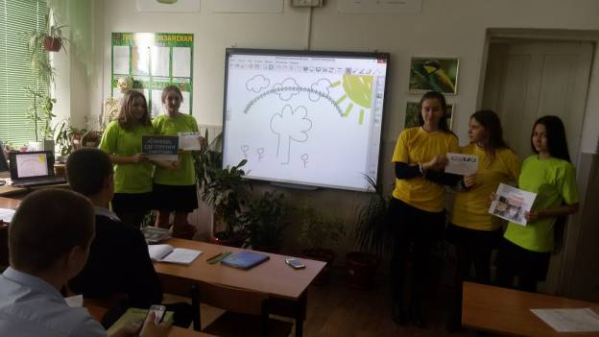
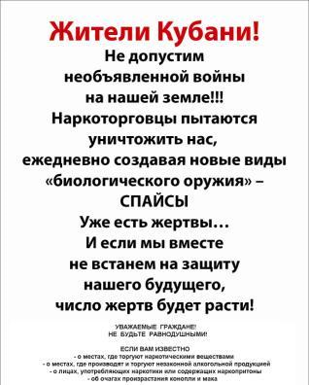
Телефон доверия Регионального управления Федеральной службы России
по контролю за оборотом наркотиков по Краснодарскому краю
214-54-48
ПЛАН
проведения мероприятий акции «Сообщи, где торгуют смертью»
с 14 по 25 марта 2016 года
№  п/п | Место проведения мероприятия | Дата и время проведения мероприятия | Форма и наименование проводимого мероприятия | Планируемое  количество  участников  (чел.) | Ответственный  за организацию  и проведение
1 | 2 | 3 | 4 | 5 | 6
1. | МАОУ СОШ № 1, | 14 марта  12:10 | Лекция для учащихся 10 классов «О последствиях употребления несовершеннолетними токсических веществ» | 75 | Социальный педагог Жаркова Ю.В.
2. | Кинотеатр «Победа» | 16 марта  12:30 | Занятие в рамках информационно-просветительской программы «НаркоБЕЗнас»  9 «Д» класс | 25 | Специалист наркологического кабинета Кнауб Ю.А.  Социальный педагог Жаркова Ю.В.
3. | МАОУ СОШ № 1 | 17 марта  12:00 | «Сообщи, где торгуют смертью» - акция распространение листовок | 80 | Социальный педагог Жаркова Ю.В.  Волонтерский отряд «Новая сила»
5. | МБОУ СОШ № 1, | 18 марта  14:00 | Лекция «Береги себя сегодня» с распространением листовок «Сообщи, где торгуют смертью»  8 –е классы | 125 | Социальный педагог Жаркова Ю.В.
7. | МАОУ СОШ №1 спортзал | 19 марта  14:30 | «Здоровая планета» - спортивные соревнования  7 классы | 95 | Учителя физкультуры
8. | МАОУ СОШ №1 | 21 марта  15:00 | «Что ты знаешь  о наркотиках?» - анкетирование с раздачей листовок «Спайс убивает!»  9 классы | 120 | Социальный педагог Жаркова Ю.В.
12. | Кинотеатр «Победа» | 24 марта  13:00 | «Цени свою жизнь» - тематический кинопоказ | 25 | Методист К/Т Победа
13. | МБОУ СОШ № 1 | 25 марта  14:30 | Спортивная эстафета «Будь здоров» с распространением листовок «Сообщи, где торгуют смертью»  7а,7г | 65 | Учителя физкультуры  Волонтерский отряд «Новая сила»


Лабинский МРО РУФСКН 8 (86169) 3-33-64.
г. Курганинск 8 (86147) 3-11-41

